**Presentación del Aplicativo:**

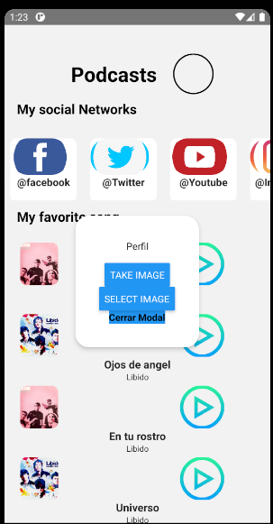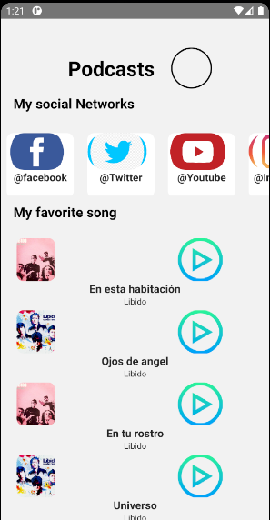

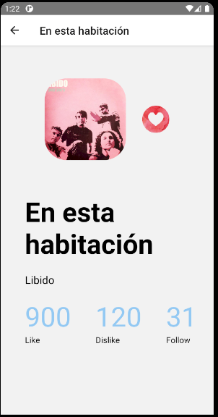

**Debugger**

1. **Debugger React DevTools**
2. **Captura de evento de routes para la navegación entre las pantallas**

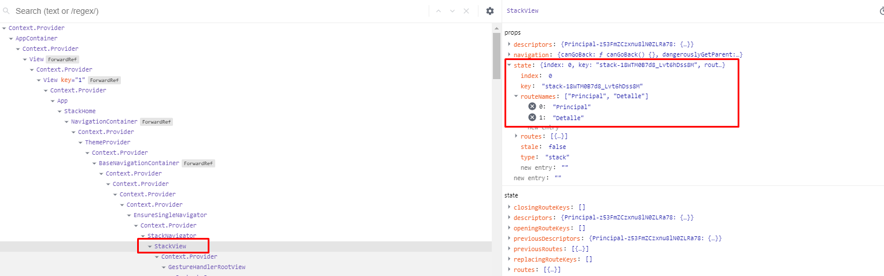

1. **Captura de evento de la ubicación del archivo de la imagen para el perfil del usuario**

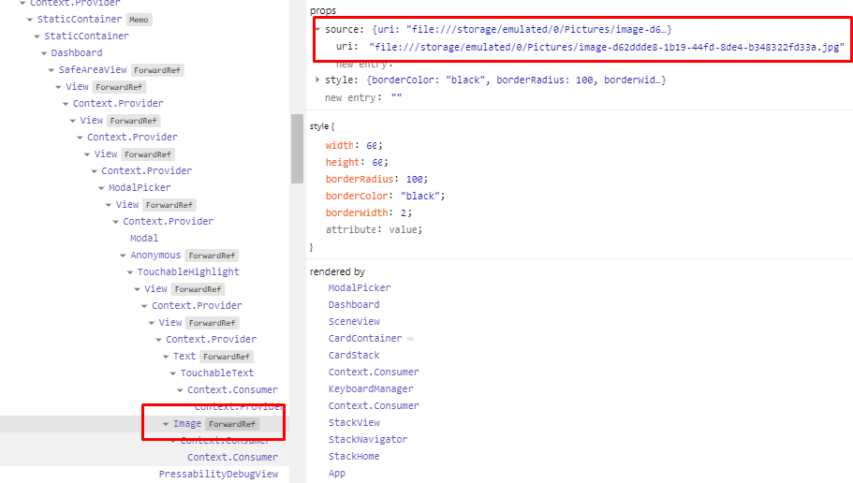

1. **Evento de captura de lectura de datos:**

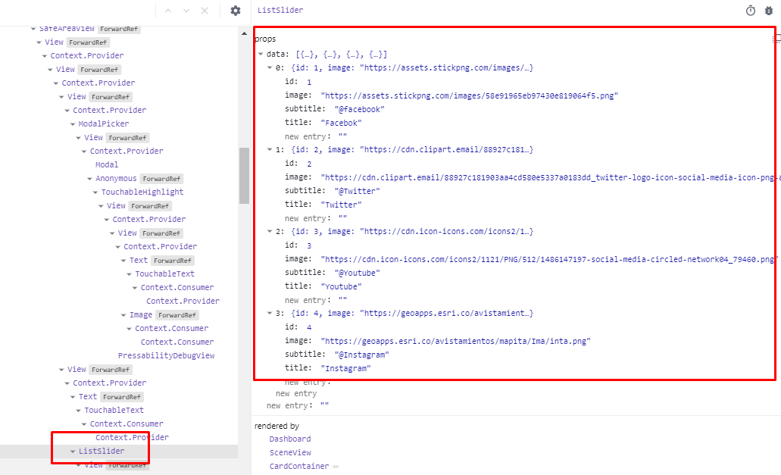

1. **Chrome**
2. **Evento de lectura de datos del objeto**

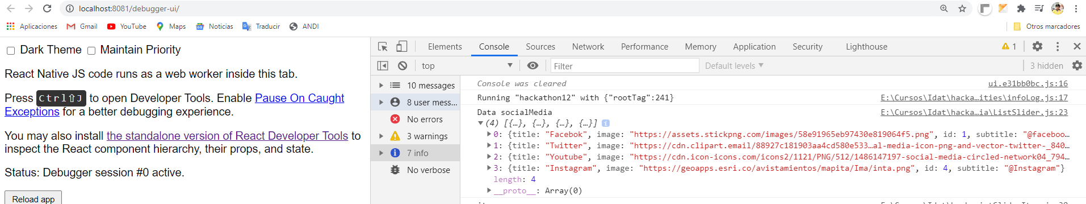

1. **Evento del recorrido de datos para la visualización de los datos en el componente**

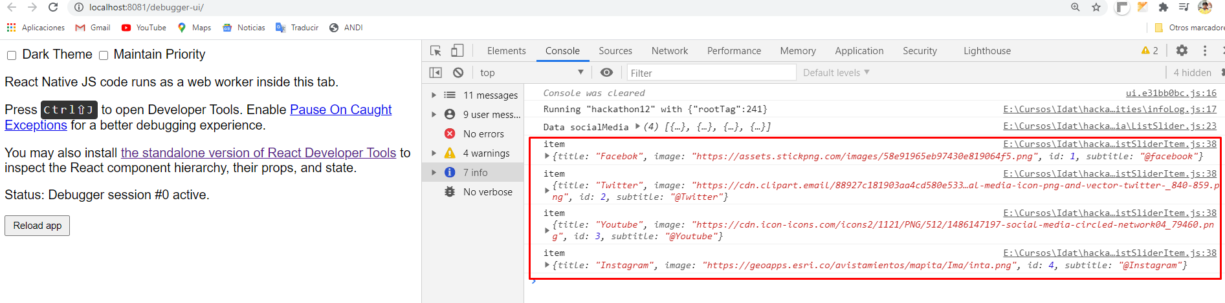

1. **React Native CLI**
2. **Evento de lista el objeto**

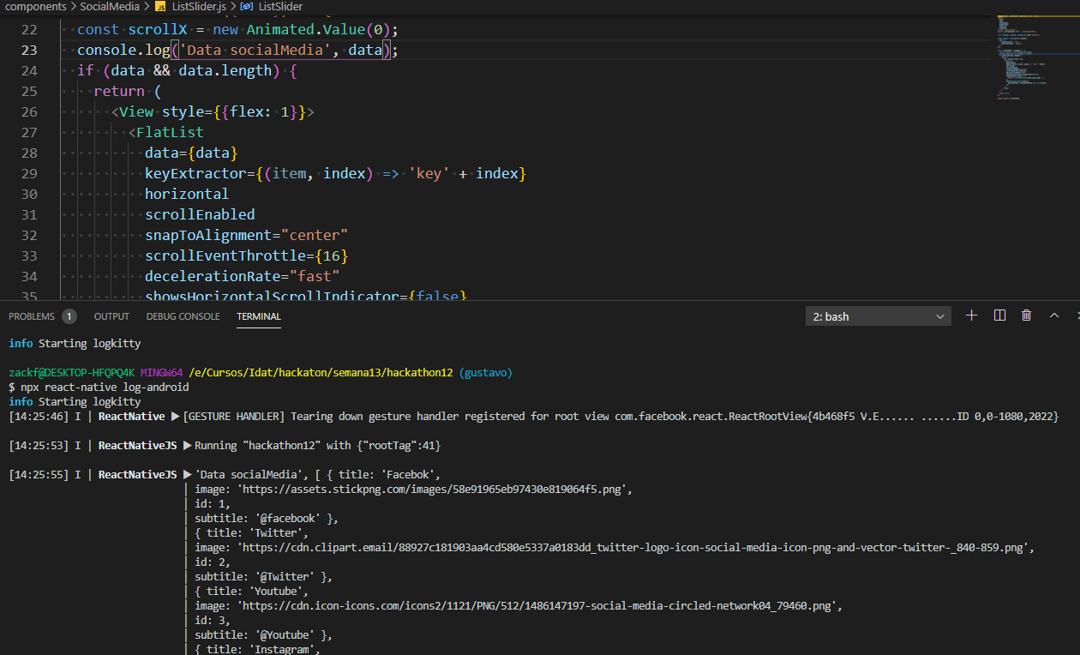

1. **Evento de cerrar de modal para el ImagePicker**

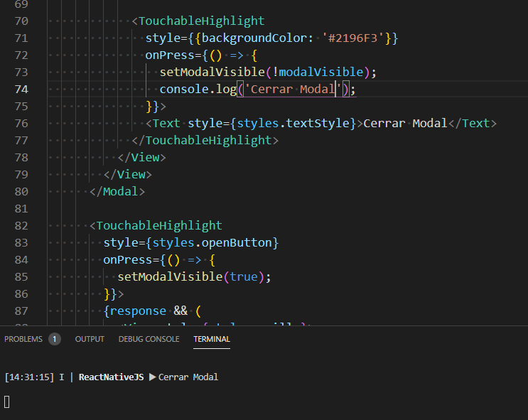

1. **Evento de seleccionar imagen del modal - ImagePicker**

